Professor(a):
Aluno(a):
Disciplina: Química.

TERMOQUIMICA
Experiência – Areia Movediça

Faça areia movediça
Também conhecido como líquido não-newtoniano, esse é um experimento muito simples, que pode funcionar em escalas muito diferentes – você pode fazê-lo dentro de um pote de cereal, ou dentro de uma bacia. A graça é a seguinte: quando você coloca os dedos (ou qualquer objeto) devagar no líquido, você afunda até a base do pote. Mas, se bater os dedos bem rápido na superfície, ela fica dura, como se fosse um chão.

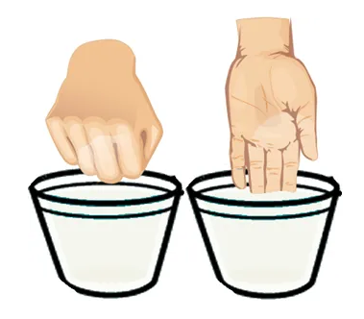
Um experimento muito simples que instiga muitas perguntas nas crianças, além de proporcionar uma experiência sensorial diferente.

Ingredientes:
Maizena
Água
Corante (opcional)

Modo de fazer:
Já que o experimento pode ser feito em diferentes escalas – de um balde até um copo -, recomenda-se manter a proporção de 2 copos de água para 1 de Maizena.

Se quiser, adicione algumas gotas de corante para deixar o líquido colorido, proporcionando ainda mais diversão.

